程序文档_扩展（实践6）版本

Git链接：https://github.com/BrunoQin/Open-Reuse.git

组员：1352958 金敏 1352911 曹琦 1354366 潘舜达
1352961 秦博 1352839 饶伊文

目录

程序文档_扩展（实践6）版本 1
1. 引言 2
1.1 编写目的 2
1.2 背景 2
2. 项目设计说明 2
2.1 项目描述 2
2.2 新增扩展功能 2
2.3 新增数据自卸车队列说明 2
2.4 新增可配置路径保存消息文件说明 4
2.5 新增可配置路径文件归档压缩说明 4
2.6 新增/改进接口 4
3. 开发成果及说明 5

1. 引言

1.1 编写目的

本报告旨在说明本项目的第六次扩展功能版本的功能设计及代码实现。预期读者为架构师，开发者，测试人员等软件行业专业人员。

1.2 背景

本项目的开发形式为 Team Work，成员包括 1352958 金敏，1352911 曹琦，1354366 潘舜达，1352961 秦博，1352839 饶伊文。

本项目开发环境为Java，IDE为Intellij IDEA，使用了gradle构建工具和Hibernate映射框架。数据库使用MySQL。
版本控制工具使用 Github (https://github.com/BrunoQin/Open-Reuse.git )。测试工具使用 Junit 和 Mockito测试框架。

2. 项目设计说明

2.1 项目描述

该项目主要完成客户端和服务器的基本通信的设计和实现，包括客户端的登录，注册，收发消息以及服务器的接收和转发消息。
本次版本更新为新增简单的扩展功能，是基于上一次使用其他组别的复用重构之后的进一步版本升级。

2.2 新增扩展功能

1. Server/Client保存所有收到的消息到文件

文件格式不限。
文件路径可配置。

2. 每天所有输出文件归档为一个压缩包（Server/Client/PM）

文件格式不限。
文件路径可配置。

2.3 新增数据自卸车队列说明

共用部分新加接口实例类MessageQueueImpl，使用LinkedBlockingDeque，实现对消息进行队列存储以及取出消息的操作。

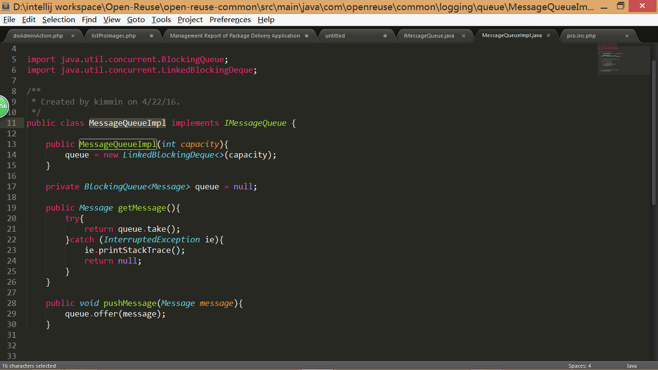

Client端和Server端均各使用一个静态的
IMessageQueue(com.openreuse.common.log.queue.IMessageQueue)
进行消息的储存获取。
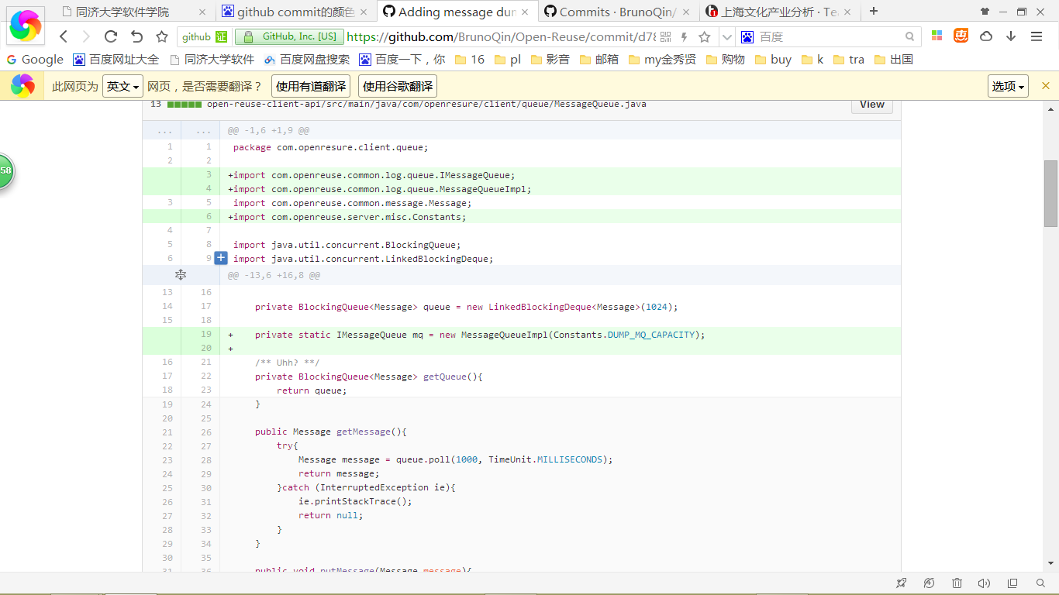

Client端添加接口
undumpMessageFromQueue(message:Message):void 获取
dumpMessageToQueue(message:Message):void 存储
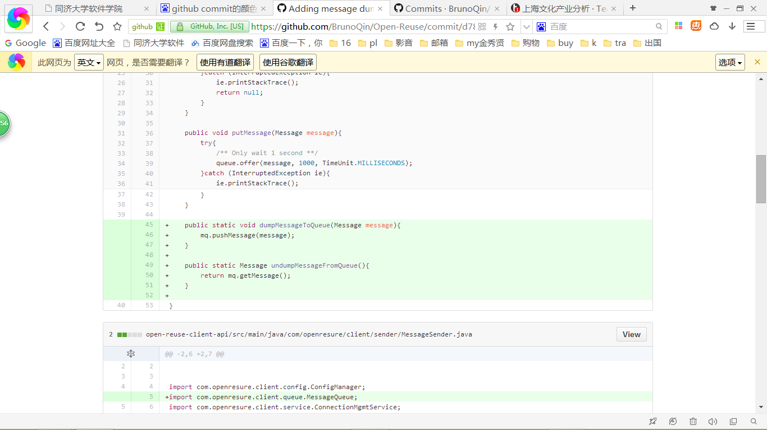

Server端添加接口undumpMessageFromQueue(message:Message):void 获取，并在调度函数中添加存储的操作。
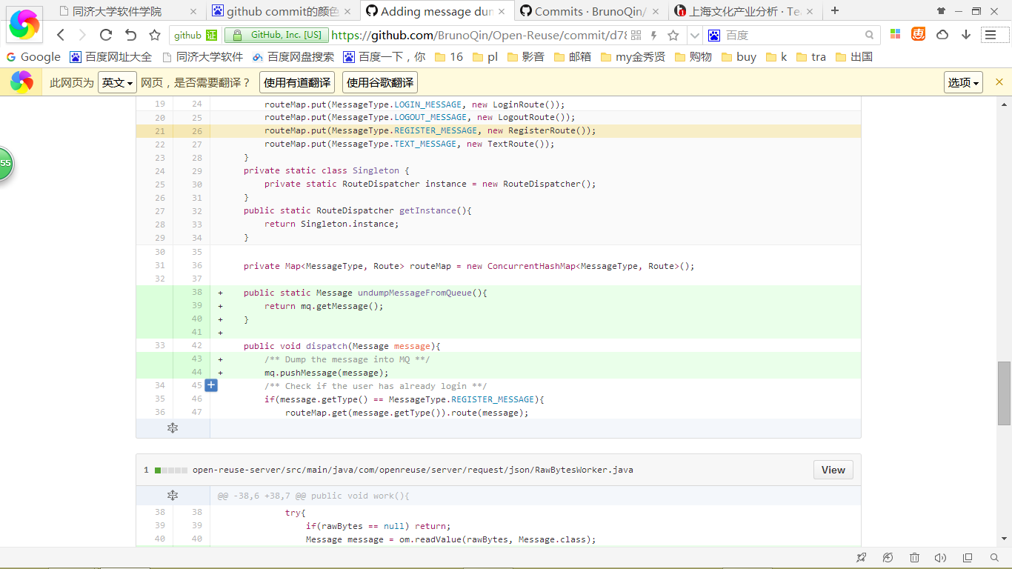

2.4 新增可配置路径保存消息文件说明
共用部分新加接口实例类FileUtil,使用FileWriter,实现对消息的保存，以及修改参数的功能。

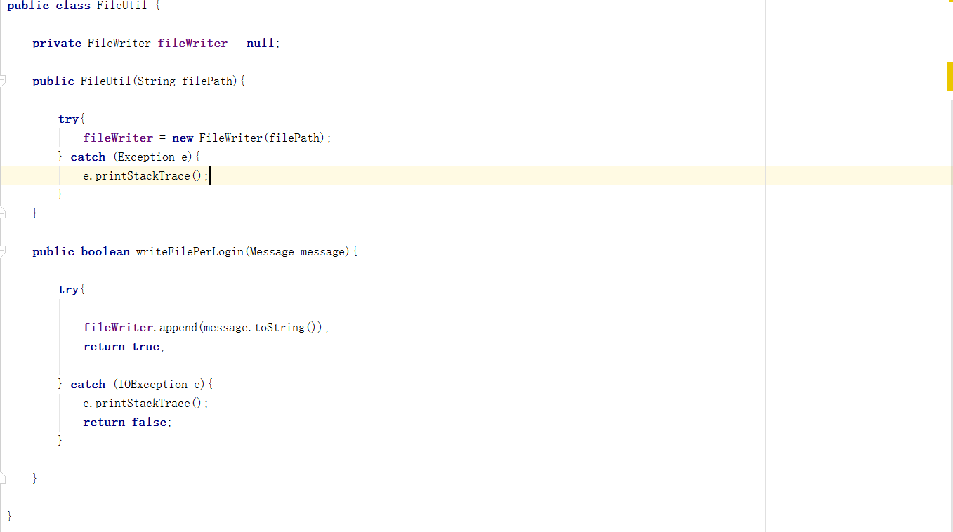

Sever 端新增PersistFileWork类完成写文件的操作
其中work函数创建了路径，并且对文件进行了命名

新增PersistFileWorkerPool进行线程管理，同时负责启动PersistFileWork
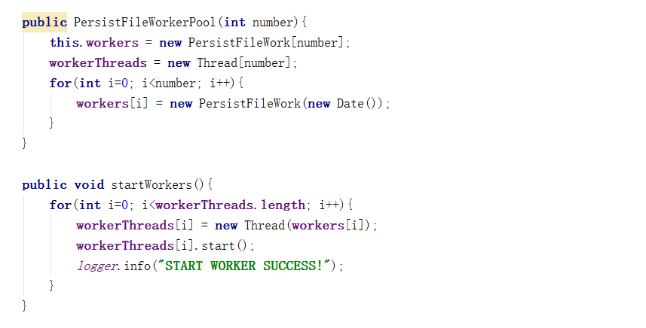
在实际的使用过程中，服务器1秒内可能会收到许多消息，通过合理的线程管理，可以避免冲突，使得程序正常运行。

新增PersistFileService对PersistFileWorkerPool进行管理，负责启动PersistFileWorkerPool
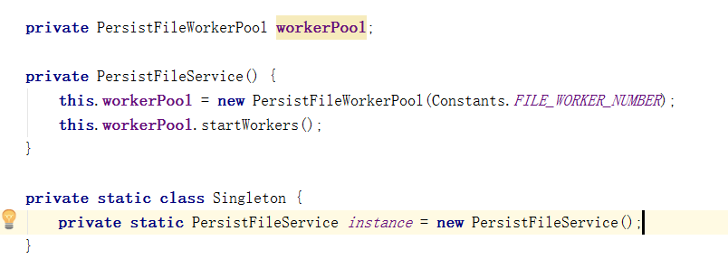
PersistFileService对线程池进行了管理和封装，使得程序能更好的运行。

2.5 新增可配置路径文件归档压缩说明
新增zip(String intputFileName)完成文件创建和文件命名
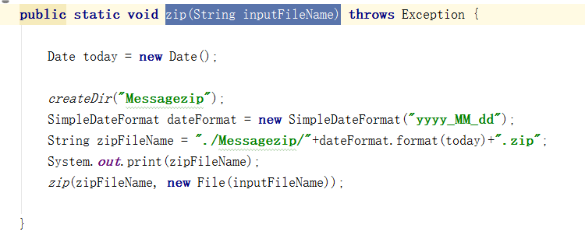
新增showTimer完成定时压缩
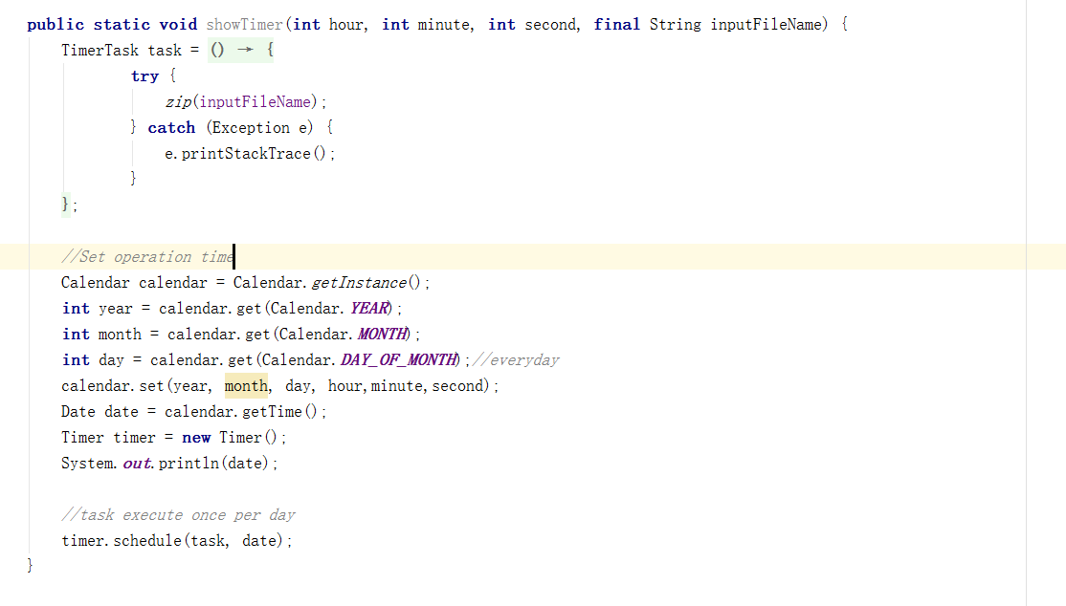

2.6 新增/改进接口

com.openresure.client.queue
class MessageQueue
方法 | 功能 | 输入参数 | 返回值 | 备注
undumpMessageFromQueue(message:Message):void | 取得消息队列消息 |  | message:Message | 使用一个静态的IMessageQueue(com.openreuse.common.log.queue.IMessageQueue)进行消息的储存获取
dumpMessageToQueue(message:Message):void | 放消息进入消息队列
Zip(String inputFileName) | 完成压缩文件  文件命名
showTimer | 完成定时压缩

com.openreuse.server.request.dispatcher

interface Dispatcher void dispatch(Message message);
class RouteDispatcher implements Dispatcher
方法 | 功能 | 输入参数 | 返回值 | 备注
undumpMessageFromQueue():Message | 新建并获得类实例 |  | message:Message | 将消息从静态队列取出
dispatch(message:Message):void | 对信息调度 | message:Message |  | 调度时将消息输入到新增的队列IMessageQueue(com.openreuse.common.log.queue.IMessageQueue)进行储存
writeFilePerLogin():Message | 将Message写到创建好的文件中 | message:Message | Bool:true or false | 先创建FileWriter，再调用writeFilePerLogin()

3. 开发成果及说明

经过一周的设计和开发，新增扩展都得到了实现，并在使用复用构件情况下表现良好。

由于整个项目组织结构清晰，解耦程度大，扩展时带来很多方便。

本次新增扩展功能分工主要为：
消息队列存储提取： 开发：金敏 文档：饶伊文
消息文件存储： 开发：秦博 文档：潘舜达
每日压缩包生成： 开发：曹琦 文档：潘舜达

